Úprava fotografií a videí vo Windowse 10
Windows 10
Či už radi vykonávate úpravy manuálne alebo automaticky, v aplikácii Fotografie vo Windowse 10 máte k dispozícii všetky možnosti na vylepšenie vzhľadu fotografií a videí.

Úprava fotografie
V aplikácii Fotografie môžete jednoducho orezať, otočiť, pridať filter a automaticky svoje fotografie.
Do vyhľadávacieho poľa na paneli úloh napíšte výraz fotografie. Zo zoznamu vyberte položku Fotografie. Vyberte fotografiu, ktorú chcete zmeniť.
- Začnite výberom položky Upraviť a vytvoriť v hornej časti obrazovky.
- Vyberte položku Upraviť, potom vyberte buď položku Orezať a otočiť, Filtre alebo Úpravy.
- Tieto funkcie môžete použiť na vyladenie svetla, farby, jasnosti a odstránenie efektu červených očí.
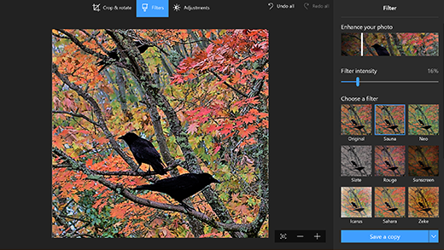
Tip: Ak chcete vykonať menšie zmeny alebo vylepšiť chyby, vyberte položky Upraviť a vytvoriť > Upraviť > Úpravy. Potom vyberte položkuEfekt červených očí alebo Oprava chýb.
Ak chcete využiť kreatívnejšie možnosti, vyberte položku Upraviť a vytvoriť, potom vyberte položku Pridať 3D efekty alebo Upraviť v 3D skicári.

Buďte kreatívni s fotografiami a videami
Niekedy sa v pozadí skrýva viac ako dokážu odhaliť samotné fotografie a videá. Do obľúbených momentov zachytených na fotografiách alebo videách môžete vložiť čosi zo seba, ak na ne niečo nakreslíte.
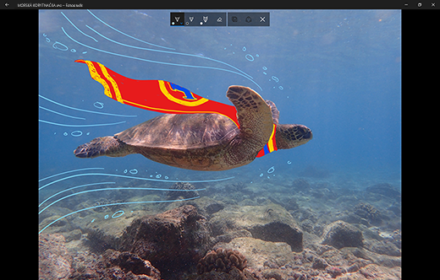
Ak chcete začať, otvorte fotografiu alebo video, ktoré by ste chceli vylepšiť.
- Vyberte položku Upraviť a vytvoriť v hornej časti obrazovky.
- Vyberte položkuKresliť, potom v paneli s nástrojmi vyberte jeden z troch nástrojov na kreslenie.
- Druhým výberom zvoleného nástroja zobrazíte možnosti farby a veľkosti.
- Neváhajte a kreslite priamo do obrázka, a ak niečo pokazíte, nemajte obavy, kedykoľvek môžete poznámky, ktoré sa vám nepáčia, vymazať nástrojom Guma. Alebo vymažte celú kresbu výberom nástroja Gumav hornej časti fotografie, potom Vymazať všetok rukou písaný text.
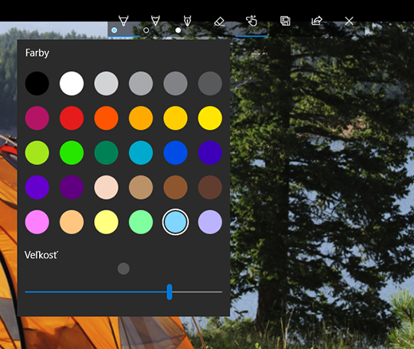
Ak chcete využiť kreatívnejšie možnosti, vyberte položku Upraviť a vytvoriť, potom vyberte položku Pridať 3D efekty alebo Upraviť v 3D skicári.

Zdieľanie výtvorov
Keď budete so svojou kresbou spokojní, môžete ho zdieľať. Ak chcete zdieľať ukážku svojho nového obrázka alebo animované prehrávanie kresby, v otvorenom výtvore vyberte položku Zdieľať.
Ďalšie informácie o videách nájdete v téme Vytváranie videí.

